Отже, потрібна програма, яка бере svg-файли, побудовані програмою Валентина (вона в тебе є?), можливо, змінені за допомогою кнопок на веб-сторінці (оці всі set 50% тощо) і вставляє їх у шаблон презентації.

Слайд 1. Станартний текст назви потрібно міняти тільки дати. Їх або вручну вписує користувач, або ж вони підтягуються з ексельки (можливо, доповнити Валентиновий код, щоб воно було в його результатах).



Слайд 2. Його немає у Валентиновій програмці. Треба або доповнити його програмку, або будувати це згодом. Будується одна діаграма з областями, відповідно до шаблону кольорів, закладеного в неї. Біля неї розміщуються підписи-розшифровки значень кольорів, за межами області діаграми. Текстівки стандартні.

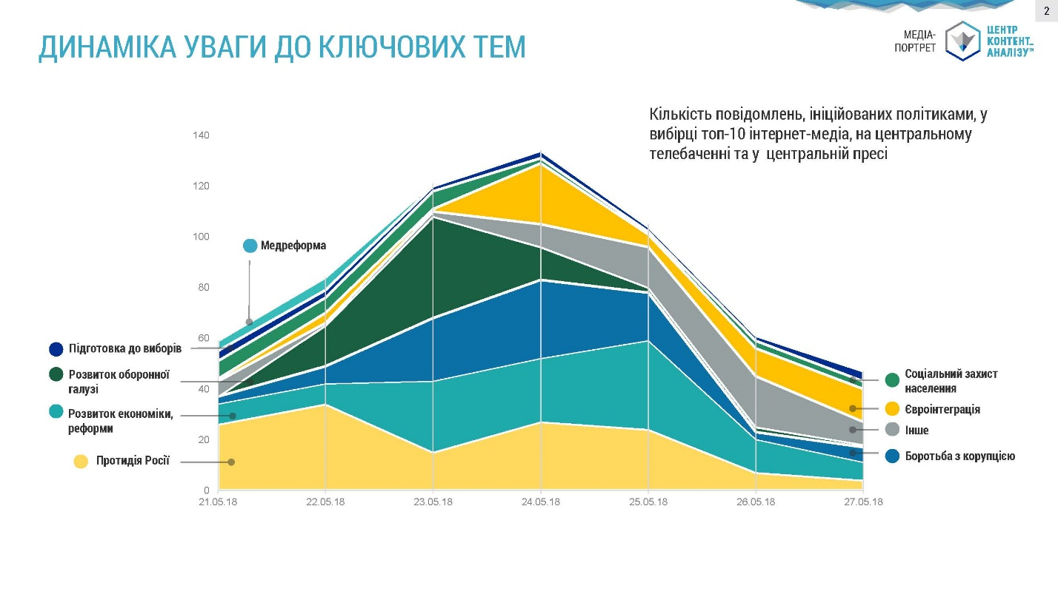

Слайд 3. Формується з першого з трьох графіків, що утворюються після натискання кнопки Split (там, де зараз дані 2 8 7), розтягується на всю ширину. Текстівки стандартні.

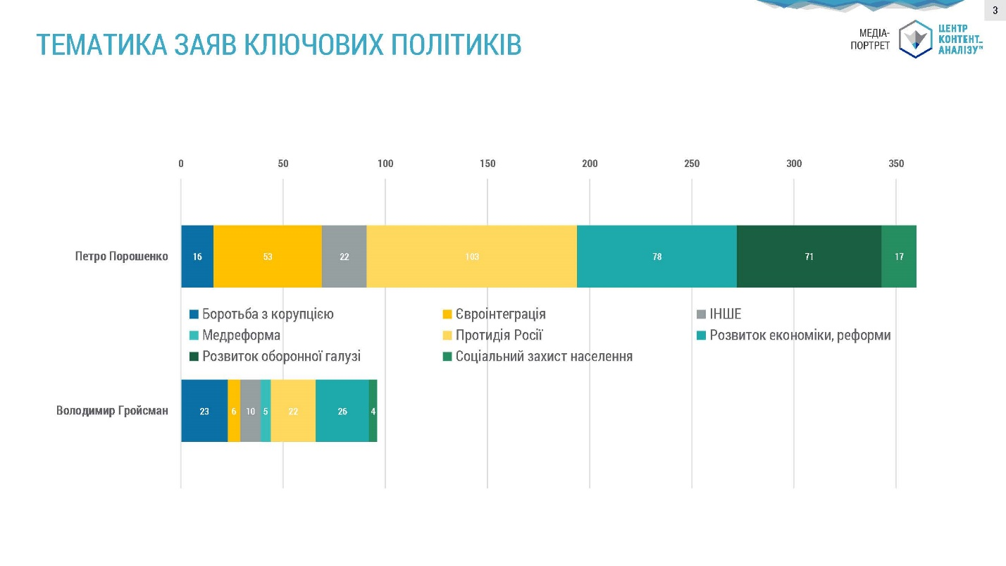

Слайд 4. Формується із решти двох діаграм, що отримані натисканням кнопки спліт. Вони розташовуються поруч, їх взаємні ширина відповідає пропорціям, заданим при натисканні. Текстівки стандартні.

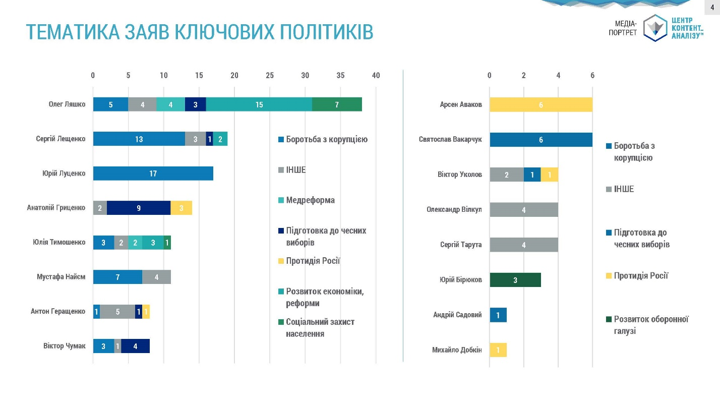

Решта слайдів формується з решти діаграм, з розрахунку одна діаграма на слайд, окрім випадків, на які спеціально вкаже користувач. Цю вказівку діаграма або отримує у своєму власному інтерфейсі, або ж зчитує з Валентинової презентації, об’єднуючи ті два слайди, яким виставлено Scale by. Якщо, наприклад, для слайду «оборонна галузь» виставлено параметр Scale by Євроінтеграція, то на слайді вставляються спершу «євроінтеграція», потім «оборонна галузь».

Текстівки:

Для слайдів з одною темою заголовок береться з назви діаграми. Решта текстівок сдандартна.

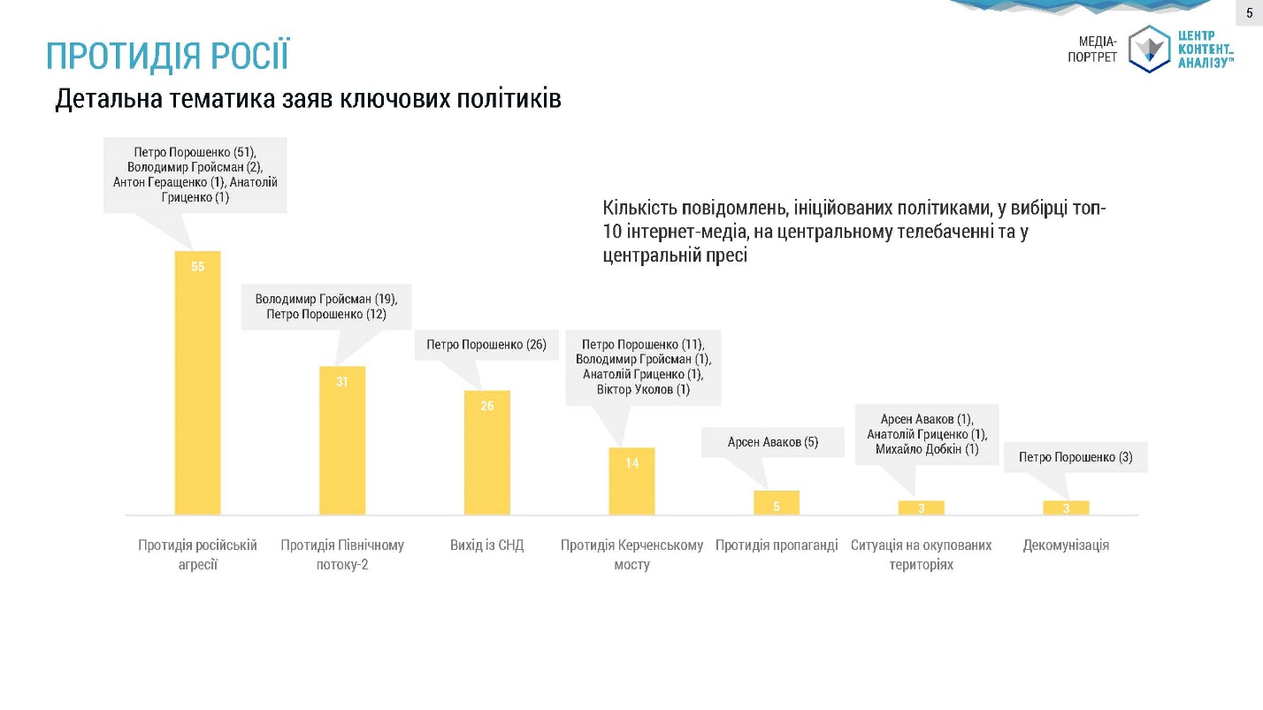

Для слайдів з двома тезами заголовок також береться з назв діаграм, які склеюються сполучником ТА. Окремо меншим кеглем назви діаграм дублюються над ними безпоседедньо.

